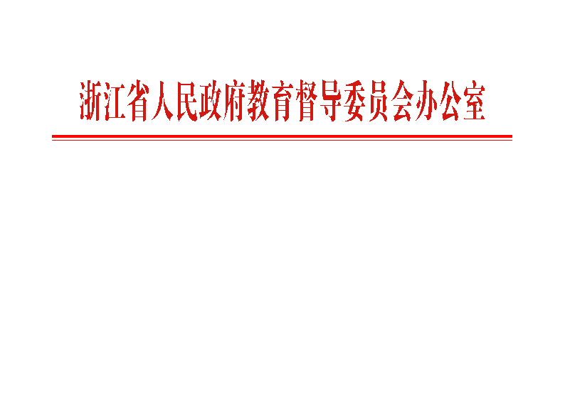

浙江省人民政府教育督导委员会办公室
关于协助做好2021年对省级人民政府
履行教育职责情况满意度调查的通知

各市、县（市、区）人民政府教育督导机构，各高等学校：
根据国务院教育督导委办公室2021年对省级人民政府履行教育职责评价工作部署，为了解社情民意，广泛、客观、公正评价省级人民政府履行教育职责情况，2021年9月1日至10月20日，向社会开展满意度调查并征集对浙江省人民政府履行教育职责方面存在的问题线索和意见建议。省级人民政府履行教育职责情况满意度调查依托“中国教育督导”微信公众号实施，请根据通知要求，及时将满意度调查所需的二维码在各级人民政府、教育行政部门和各级各类学校官网公开发布，并做好宣传工作。

附件：1.关于开展2021年对省级人民政府履行教育职责情况满意度调查的通知
2.满意度调查通稿

浙江省人民政府教育督导委员会办公室
2021年8月26日
（此件依申请公开）

